 | Universidade Federal da Paraíba  Centro de Informática  Engenharia de Computação
Física Experimental para Engenharia

Roteiro - Experimento 09
Campos Magnéticos

Objetivo do experimento
- Desenvolver um entendimento visual dos campos elétricos através da exploração do efeito que partículas carregadas exercem umas sobre as outras.

Experimento 1: use uma carga negativa pra marcar um gol. Faça um print-screen da configuração usada e cole no relatório. |  | Experimento 2: use uma carga positiva para marcar um gol. Faça um print-screen da configuração usada e cole no relatório.
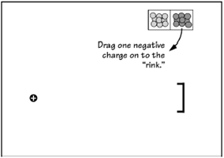 |  | 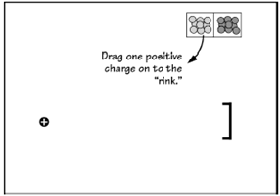
Experimento 3: posicione uma carga positiva como mostrado abaixo (formando um triângulo isóscele com a “bola” e o gol). Use uma carga positiva para marcar um gol. Faça um print-screen da configuração usada e cole no relatório. |  | Experimento 4: posicione uma carga negativa como mostrado abaixo (formando um triângulo isóscele com a “bola” e o gol. Use uma carga positiva para marcar um gol. Faça um print-screen da configuração usada e cole no relatório.
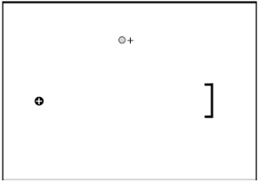 |  | 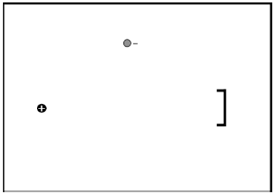
Experimento 5: posicione duas carga negativas e uma positiva como mostrado abaixo. A carga positiva deve produzir um vetor força sobre a “bola” que a leve diretamente ao centro do gol. Use uma carga negativa adicional para marcar um gol. Faça um print-screen da configuração usada e cole no relatório. |  | Experimento 6: posicione uma carga positiva como mostrado abaixo (ela deve estar no meio da linha que conecta a “bola” e o gol). Use duas cargas positivas adicionais para marcar um gol. Este experimento requer paciência e é muito sensível a pequenas mudanças.
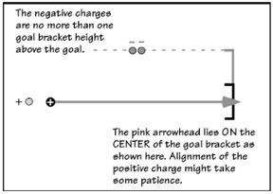 |  | 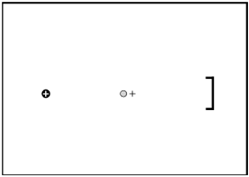
Uma vez que os experimentos de 1 a 6, os quais servem como prática inicial, tenham sido completados, selecione “Dificuldade 1” no controle do simulador. A medida que você faz o que se pede nas atividades seguintes, preste uma atenção particular para o nível de dificuldade e restrições impostas caso elas existam.
Experimento 7 (Dificuldade 1 - Freestyle): use quantas cargas você achar necessário no cenário abaixo para marcar um gol. Faça um print-screen da configuração utilizada e cole no relatório.
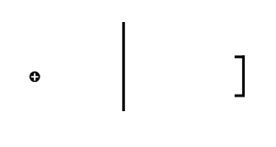
Experimento 8 (Dificuldade 2 - Freestyle): use quantas cargas você achar necessário no cenário abaixo para marcar um gol. Faça um print-screen da configuração utilizada e cole no relatório.
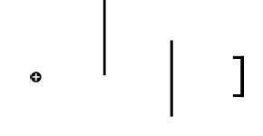

Experimento 9 (Dificuldade 1 - dipolo -/+).): posicione as cargas como mostrado abaixo. Use quantas cargas achar necessário para marcar um gol. Faça um print-screen da configuração utilizada e cole no relatório.
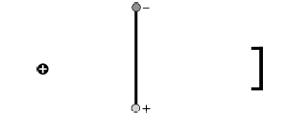
Experimento 10 (Dificuldade 2 – ponto de exclamação duplo): posicione as cargas como mostrado abaixo. Então use no máximo duas cargas positivas e duas cargas negativas para marcar um gol. Faça um print-screen da configuração utilizada e cole no relatório.
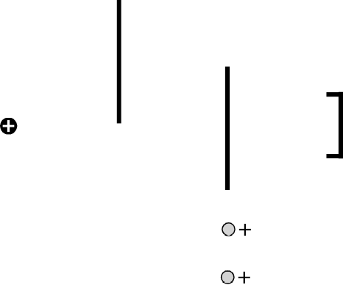
Experimento 11 (Dificuldade 3 - Freestyle): use quantas cargas você achar necessário no cenário abaixo para marcar um gol. Faça um print-screen da configuração utilizada e cole no relatório.
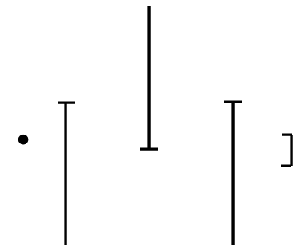

Questões complementares e obrigatórias (use o simulador se necessário)
- A “bola” positivamente carregada sempre se move na mesma direção que as linhas do campo magnético que ela está passando sobre?

- O que aconteceria se você trocasse o sinal da carga de positivo para negativo?

- Aumenta a massa da bola. Explique os efeitos na simulação.

- Como a distância entre a “bola” e as partículas afetam o movimento de tal “bola”?

- Como estes conceitos podem ser aplicados à robótica móvel?

